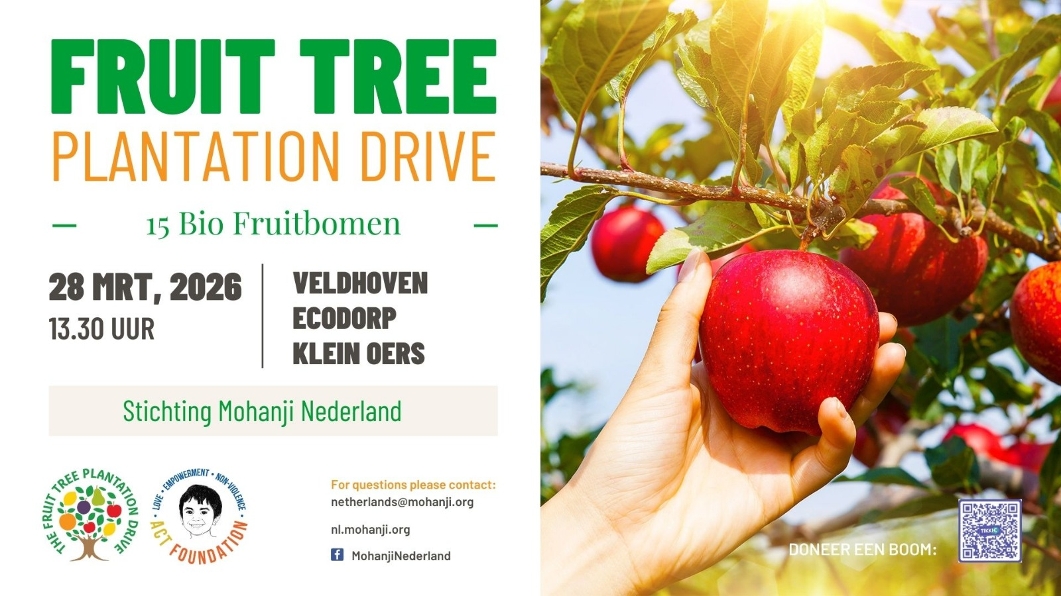
🌳✨ 9e Nederlandse Fruit Tree Plantation Drive ✨🌳
📅 Datum: 28 maart 2026
🕜 Tijd: 13.30 uur
📍 Locatie: Ecodorp Klein oers, Veldhoven
Plant een fruitboom als daad van liefde en dankbaarheid! Zoals Mohanji zegt:
“Fruitbomen planten is een vorm van voedselgift – niet alleen voor mensen, maar voor alle levende wezens van Moeder Aarde. Voor deze generatie én de generaties die nog komen.”
Na succesvolle aanplantingen in o.a. Koedijk, Alkmaar, Bovenkarspel en Haaren organiseren we nu de 9e Nederlandse Fruit Tree Plantation Drive in het Ecodorp in Veldhoven.
In de binnentuin van het ecodorp, die vrij toegankelijk is voor iedereen, planten we samen 15 biologische fruitbomen langs een wandelpad. Zo creëren we een plek waar mensen, dieren en insecten in de toekomst vrij kunnen genieten van vers fruit.

🌱 Het planten doen we samen als gemeenschap, en het ecodorp zal zorg dragen voor het verdere onderhoud van de bomen. Zo groeit deze plek uit tot een levende bijdrage aan natuur, voedsel en bewust samenleven.

🌱 Samen maken we de aarde vruchtbaarder, groener en liefdevoller.
Kom je mee planten? Of steun ons door een boom te doneren!
👉 Doneer een fruitboom: https://tikkie.me/pay/Stichti3208/vrfdpE46UEadzY5wKr8rh1
⁠📞 Vragen of aanmelden? Laurens van Thiel - +31653142688 📧 netherlands@mohanji.org
🌐 Website: NL.mohanji.org
🌍 Samen bouwen we aan een groene toekomst!
#PlantATree #MohanjiNL #CompassionInAction #Fruitbomen #EcodorpVeldhoven #AddingValuetoTheWorld #FTPD

